Artemis
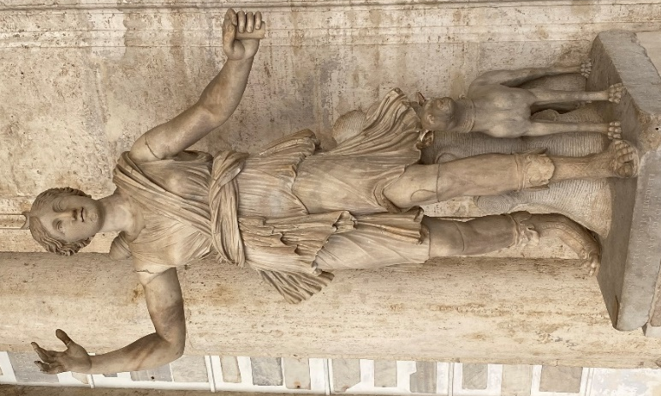
Artemis ist die Göttin der Jagd und der Fruchtbarkeit, zugleich aber auch Beschützerin der Kinder und der Tiere. Sie ist die Tochter des Göttervaters Zeus und der Leto. Ihr Zwillingsbruder ist Apollon. Als Jagdgöttin hat sie ebenso wie ihr Bruder Pfeil und Bogen als Attribute. Sie ist eine versierte Bogenschützin und wurde deshalb von den Amazonen verehrt. Sicherlich gilt diese Verehrung nicht nur ihrer Kunst im Umgang mit dem Bogen, sondern auch ihrer Einstellung zu Männern. Artemis lebte mit einer Schar Nymphen zurückgezogen im Wald und blieb jungfräulich. Das Gleiche forderte sie auch von den Nymphen. Kam ihr jemand gewollt oder ungewollt zu nahe, hatte das harte Konsequenzen für diese Person. So verwandelte sie Aktaion in einen Hirsch, weil er sie heimlich beim Baden beobachtet hatte. Die Nymphe Callisto verstieß sie aus ihrem Gefolge, nachdem sie von Zeus vergewaltigt und schwanger wurde.
Foto von A. Schmidt
Zwar gibt sie sich nicht so grausam wie ihr Zwillingsbruder Apollon, dennoch beteiligt sie sich an der einen oder anderen Racheaktion. So tötet sie gemeinsam mit ihrem Bruder die Kinder der Niobe. Diese hatte ihre Mutter Leto verspottet, dass sie nur zwei Kinder zur Welt gebracht habe, sie selbst jedoch vierzehn. Auch den Riesen Tityos bringt sie mit ihrem Bruder Apollon gemeinsam zur Strecke. Tityos hatte versucht, sich an Leto zu vergehen. Artemis war allerdings immer darauf bedacht ihren Opfern einen schnellen und schmerzfreien Tod zu bescheren. Manchmal übte sie sogar Nachsicht.

So hatte der mykenische König Agamenmon eine ihrer heiligen Hirschkühe getötet. Zur Strafe sollte er seine eigene Tochter Iphigenie opfern. Über die folgenden Geschehnisse existieren verschiedene mythologischen Erzählungen. Während die einen berichten, dass er sie wirklich getötet hat, beschreiben die anderen, dass Iphigenie im letzten Moment durch eine Hirschkuh ersetzt wurde. Dafür musste Iphigenie allerdings ihr Leben lang im Tempel der Artemis dienen und Menschenopfer darbringen.

Artemis zu opfern, ist oberste Pflicht vor jeder Hochzeit, denn sie gilt auch als Göttin der Fruchtbarkeit und der Geburt. Starb eine Frau im Wochenbett, so wurde das auf Artemis zurückgeführt. Außerdem galt sie als Mondgöttin und wurde der Selene gleichgestellt. Damit steht sie im Kontrast zu ihrem Bruder Apollon, der als Sonnengott fungiert. Die Mondsichel ist neben dem Pfeil und Bogen ihr wichtigstes Attribut. Artemis wird häufig mit einem Chiton, einem unmittelbar am Körper getragenem Unterkleid, der bis zu den Knien reicht, dargestellt.

Aufgabenstellung:

- Lies den Informationstext zu deiner Gottheit durch und markiere Informationen, die für eure Profilbeschreibung und für Posts bei Ellenikagram nützlich sind.
- Tauscht eure Ergebnisse mit Hilfe der Platzdeckchen-Methode aus.
- Entscheidet gemeinsam, welche Ideen ihr in euren Social-Media-Profil umsetzen möchtet. Haltet diese in der Mitte fest.

